Проверочная работа по теме: Эпоха Петра Первого.

1.Первую половину 18 века историки называют :

А) Елизаветинское время. В) «Просвещенный абсолютизм»
Б) Петровская эпоха Г) эпоха дворцовых переворотов

2.К нововведениям Петровской эпохи можно отнести:

А) учреждение орденов и медалей Б) празднование Нового года
В) введение начального образования для низших сословий
Г) создание русской письменности

3Большая часть историков считает Петра 1:

А) «губителем русской культуры» В) антихристом
Б) «проповедником русской культуры» Г) реформатором

4.Знаменитая Полтавская битва произошла:

А) 1705г Б)1709 г В) 1707г Г) 1708г

5.Нововедения Петра 1:

А) в одежде появился европейский покрой
Б) бритье бород
В) русские люди стали грамотными и образованными
Г) стали выпускаться книги и появились первые публичные библиотеки

6.Северная война проходится на период:

А)1700-1721гг В)1699-1720гг Б) 1709-1721гг Г) 1701-1721гг

Дайте ответ на вопрос:
Какими ремеслами владел Петр?
____________________________________________________
______________________________________________________________________________________________________________

Какие иностранные языки знал Петр?
_______________________________________________________________________________________________________________
Вспомните!
Как называл Петр1

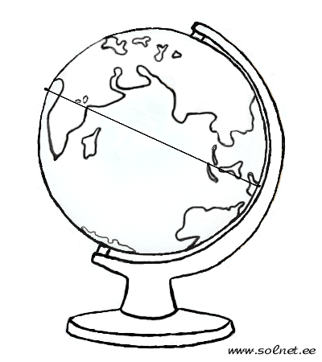ГЛОБУС?___________________________________
Вспомни и нарисуй!
Этот плод завез в Россию Петр1. Плод поначалу вызывал недоумение и был встречен с недовольством. « Темные» русские люди ели горькую кожуру , а мякоть отдавали лошадям. Только через 5 лет в России научились правильно есть этот плод, и он стал непременным атрибутом новогоднего стола в каждом доме.

______________________________________________________________

Отгадай шараду!
Первая часть слова - нота, вторая – установленный образец одежды, а целое слово – изменение в обществе, преобразование.
__________________________________________________________

Подсчитай и ответь!
Царь начал править в 23 году до н.э., а умер в12 году н.э.
Сколько лет он правил?
____________________________________________________

